



SHANGHAI MARITIME UNIVERSITY

**基于人脸识别的考勤系统**

**课程名称： 软件项目管理**

**指导教师： 刘 晋**

**成 员： 张晨云 202130310200**

**成 员： 邱永骋 202130310187**

**成 员： 曹梦翔 202130310168**

**日 期： 2022年3月24日**

1. 项⽬背景介绍

考勤打卡作为考核员⼯的⼀个重要指标，⼀直都是公司企业必备的流程。针对不同的单位、不同的部门，考勤的规则一般都不同。由于企业的工作内容不同，在不同的时间，有不同的考勤要求。由于法律、劳工规则的变化，也有不同的考勤要求。考勤系统需要适用一种经常变化的管理过程。

我们基于⼈脸识别来实现快速精准的考勤系统，这样可以⼤⼤提升打卡的效率。 ⼈脸识别考勤系统分为两个部分，即⽤于使⽤的客户端界⾯，以及背后识别验证逻辑。 本系统采⽤python的wx框架搭建客户端的界⾯，使⽤cv2来调取电脑的摄像头，背后的⼈脸识别则借助成熟的⼈脸识别库dlib。在业务流程上，实现了预先⼈脸录⼊，考勤识别，考勤结束后的⽇志统计三个模块 项⽬主体基python3.6开发，开发⼯具是pycharm。

2. 技术架构

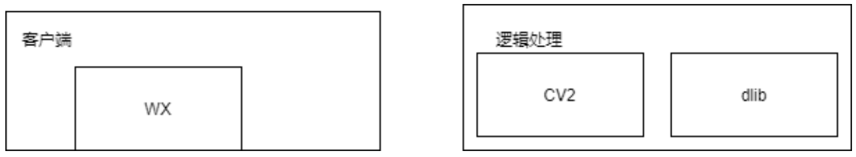

3. 技术方案

本项⽬基于Pycharm开发⼯具，Python版本为3.6

采⽤wx库搭建客户端

采⽤sqlite作为存储录⼊信息和⽇志信息的数据库

采⽤dlib作为⼈脸识别的数据库

采⽤cv2处理图像

4. 功能列表

4.1录⼊模块

负责实现录⼊⼈员基本信息：包括姓名、ID、照⽚

1. 信息填写功能

2. ⾯部录⼊功能

4.2考勤模块

负责考勤功能，开始考勤后会⼀直调⽤摄像头，实时监测识别经过正脸对象摄像头的⼈员

1. 实时调⽤摄像头功能

2. 实时识别检测功能

3. 验证信息提⽰功能

4. 考勤开始与结束功能

4.3⽇志模块

负责事后查看⽐较每个⼈员的考勤信息

1. 考勤信息查看功能

2. 清空功能

3. 导出功能

1. 人员工作安排

5.1人员分工

|  |  |  |
| --- | --- | --- |
| 姓名 | 职位 | 工作内容 |
| 张晨云 | 开发工程师 | 产品规划与设计、产品评审、需求可行性评估、开发体系结构、在线部署、开发优化 |
| 邱永骋 | 开发工程师  测试工程师 | 制定开发计划、WBS任务分解、项目计划、交付、评审、测试计划、测试用例编写、测试计划、功能测试 |
| 曹梦翔 | 界面设计师  测试工程师 | 需求研究、业务功能排序、原型设计、需求确认、UI设计、接口协议设计、编码规范、开发、bug处理 |

5.2 工作安排

在团队内，团队组长按工作周轮换，以提高每个成员的团队合作意识和项目管理经验。

在小组中，由张晨云担任小组长，全员参与此次任务中，以达到全员参与，全员合作，共同进步，锻炼每个人的团队合作意识以及任务时间安排意识。

工作人员都有自己的主要责任模块。

项目整体需求由三人共同提出，不断完善，不断更新。

由张晨云负责整体架构的任务，互相讨论采用什么技术和框架

张晨云负责编写录入模块的代码，并测试测试其他两人的代码

邱永骋负责编写考勤模块的代码，并测试测试其他两人的代码

曹梦翔负责编写日志模块的代码，并测试测试其他两人的代码

曹梦翔负责客户端页面的设计。

6. 项目实施计划

项目开始时间定于2022年3月24日开始，2022年6月1日结束。每个时间节点要交付的代码或文件必须在目标周期内按时完成，并在项目最后期限前完成可交付的产品。同时及时将代码上传于Github，三人合作，共同完成。

Github：https://github.com/Merlecmx/Attendance-system-based-on-face-reclgnition

6.1 需求分析和项目架构图

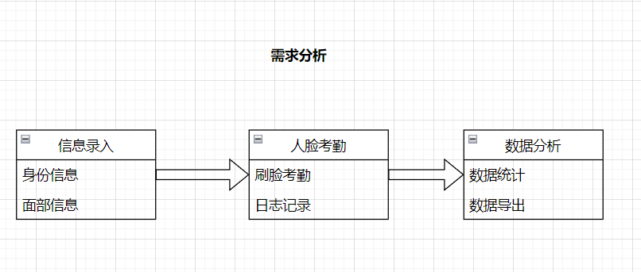

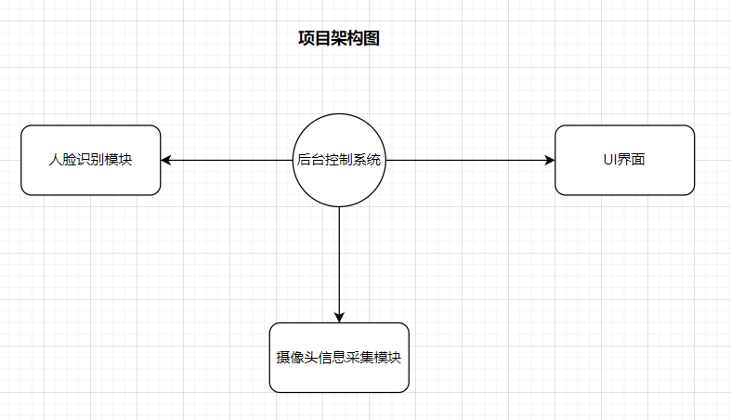

6.2 项目进度表

|  |  |  |  |
| --- | --- | --- | --- |
| 项目进度 | 任务细节 | 执行人 | Deadline |
| 确定项目需求 | 项目计划书 | 张晨云 邱永骋 曹梦翔 | 2022/03/26 |
| 项目架构设计阶段 | 确定人脸识别模型方案 | 张晨云 邱永骋 曹梦翔 | 2022/04/01 |
| 完成系统各模块拆分设计 | 张晨云 | 2022/04/05 |
| 编写项目代码 | 完成人脸识别模型的训练 | 邱永骋 曹梦翔 | 2022/04/10 |
| 完成人脸识别模型的测试 | 曹梦翔 | 2022/04/20 |
| 编写代码调用电脑摄像头 | 邱永骋 | 2022/05/10 |
| 完成用户界面设计 | 张晨云 | 2022/05/16 |
| 完成系统集成测试 | 将项目各模块集成到一起 | 邱永骋 | 2022/05/20 |
| 完成后台控制系统 | 张晨云 | 2022/05/24 |
| 完成联合调试 | 曹梦翔 | 2022/05/28 |
| 部署上线 | 完整部署项目 | 张晨云 邱永骋 曹梦翔 | 2022/06/01 |

